【PRD】Z-Film相机界面-录像界面需求文档

|  |  |  |  |
| --- | --- | --- | --- |
| 文档版本： | V1.0.0 | 文档编号： | ZY-191203001 |
| 文档密级： | 保密 | 所属部门： | 研发三部 |
| 项目名称： | Z-Film | 系统名称： | Z-Film App相机模块 |
| 编写人员： | 蔡蓓蕾 | 编写日期： | 2019.12.03 |

修订记录

|  |  |  |  |
| --- | --- | --- | --- |
| 版本号 | 修订人 | 修订日期 | 修订描述 |
| V1.0 | 蔡蓓蕾 | 2019.12.03 | 1.创建文档 |
| V1.1 | 蔡蓓蕾 | 2019.01.16 | 1. 补充美颜设置的说明 |

# 目录

目录 2

一、 需求概述 3

1. 介绍 3

2. 功能框架 3

3. 功能需求 4

4. 用户权限 4

二、 需求说明 4

1. 主界面说明 4

2. 拍摄参数设置 10

3. 美颜设置 12

# 需求概述

## 介绍

Z-Film App主要集中于手机拍摄的应用，包括各种智能拍摄功能、视频编辑、社区等功能。本文档主要说明Z-Film相机模块中录像界面以及录像界面中涉及到的功能，比如美颜、参数设置等，录像界面是进入相机界面的默认主界面

## 功能框架

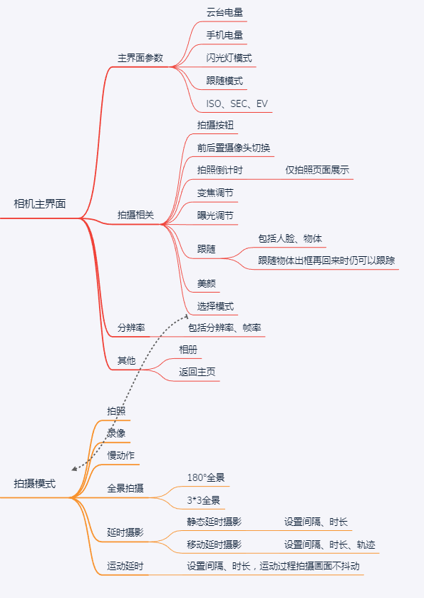

## 功能需求

|  |  |
| --- | --- |
| 模块 | 功能描述 |
| 主界面 | 录像主界面以及相关功能介绍 |
| 拍摄参数 | 设置与画面亮度相关的参数，包括ISO、SEC、EV |
| 美颜 | 对人脸添加美颜效果 |
| 对焦和变焦 | 调整焦点和画面的缩放大小 |

## 用户权限

|  |  |
| --- | --- |
| 条件 | 权限 |
| 已连接设备 | 可使用全部功能 |
| 未连接设备 | 部分功能无法使用，如全景拍摄、延时摄影、云台设置等 |

# 需求说明

## 主界面说明

* 功能介绍

普通录像模式的拍摄主界面，该界面为进入相机时的默认主界面

* 前置条件

1. 连接设备并打开相机
2. 有相机使用权限、录音权限以及相册访问权限（第一次打开提示获取权限）

* 界面原型

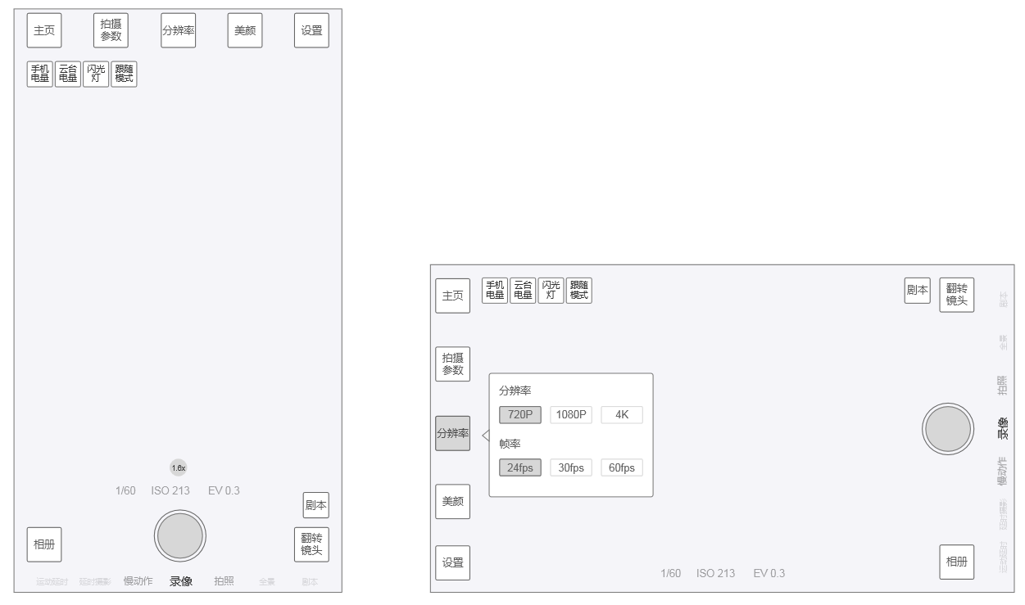

* 交互说明

1. 点击顶部菜单弹出选项框，点击空白区域可关闭
2. 左右/上下滑动可更改拍摄模式，直接点击拍摄模式也可进行更改
3. 竖屏转为横屏时，顶部的菜单位置变化，以中间为中心点翻转180°

* 规则说明

1. 进入相机界面，默认显示录像模式，修改模式后保存设置，下次进入相机界面显示最新切换的模式
2. 顶部菜单说明
3. 主页：点击返回App首页，在录像中置灰，不可点击
4. 拍摄参数：查看本文档“2.拍摄参数设置”的详细说明
5. 分辨率：

* 分辨率最多可支持的选项：720P、1080P、4K
* 帧率最多可支持的选项：24FPS、30FPS、60FPS
* 如果存在手机不支持的分辨率及其对应帧率，则隐藏选项
* 视频拍摄中，分辨率置灰，不可点击

1. 美颜：查看本文档“3.美颜设置”的详细说明
2. 设置：查看《更多设置需求文档》
3. 状态图标：
4. 蓝牙：

* 未连接设备/未开启蓝牙时，只显示蓝牙图标
* 蓝牙图标没500ms闪烁一次
* 点击蓝牙图标，弹出连接设备列表，扫描附近可连接设备

1. 扫描周围设备，一旦扫描到则显示在列表中，未连接设备前一直扫描
2. 扫描的设备按发现时间顺序从上往下排
3. 扫描10s未发现设备，则提示“未发现可连接设备”，点击“刷新”可重新扫描
4. 未开启蓝牙时，点击蓝牙图标提示“请开启蓝牙”
5. 点击“连接”则连接设备，连接完成关闭弹框，异常情况同“连接设备”功能
6. 点击“关闭”关闭弹框

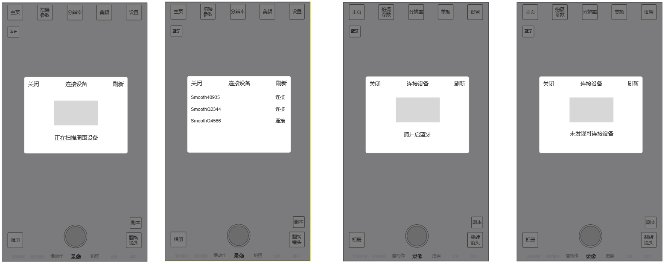

1. 手机电量

* 连接设备时显示手机电量
* 7种图标状态：7种图标状态：满电电量（对应电量100%-76%）、75%电量（对应电量75%-51%）、50%电量（对应电量50%-16%）、15%电量（对应电量15%-6%）、空电量（对应电量5%以下）、正在充电、已充满

1. 云台电量

* 连接设备时显示云台电量
* 7种图标状态：满电电量（对应电量100%-76%）、75%电量（对应电量75%-51%）、50%电量（对应电量50%-16%）、15%电量（对应电量15%-6%）、空电量（对应电量5%以下）、正在充电、已充满

1. 闪光灯

* 连接设备时显示闪光灯模式图标，切换成前置摄像头时隐藏
* 4种图标状态：关闭、自动、打开、常亮

1. 跟随模式

* 连接设备时显示跟随模式图标，未获取到设备的跟随模式时隐藏该图标
* 4种模式图标：全跟随模式、全锁定模式、左右跟随模式、三维梦境模式、POV模式（暂定）

1. 参数显示：
2. 显示当前的SEC、ISO、EV值，变焦倍数不等于1.0x时，显示变焦倍数
3. 显示的数值与拍摄参数设置的数值一致，详情看本文档“2.拍摄参数设置”
4. 参数设置为自动模式时

* SEC：录像模式固定为1/60，其他模式根据亮度自动调节
* ISO：自动调节变化数值
* EV：默认为0，用户调节时显示调节的数值，焦点发生变化时返回0

1. 参数设置为手动模式时

* SEC显示用户设置的数值
* ISO显示用户设置的数值
* EV自动调节变化数值

1. 相册：点击进入相册，见《相册需求文档》
2. 剧本：点击进入剧本模式，见《剧本拍摄需求文档》
3. 翻转镜头：切换前后置摄像头，进入相机默认使用后置摄像头，在全景拍照、慢动作模式下隐藏翻转镜头
4. 拍摄模式：滑动切换模式，具体的拍摄模式见各个拍摄模式的需求文档
5. 拍摄按键：点击开始or停止拍摄

* 点击进行拍摄时，带有提示音，提示音结束之后开始录制视频；
* 点击结束拍摄时，先停止录制，再响起提示音

1. 对焦和曝光
2. 选择对焦点

* 默认对焦点在画面中心，默认对焦框透明度为50%
* 单点任意位置以当前点为对焦点对焦
* 画面变动，焦点发生变化，对焦点返回中心位置
* 当焦点变化时，显示不透明的对焦框，2s后对焦框透明度降低50%
* 对焦框未变降低透明度的2s内，操作其他按钮，对焦框透明度也降低
* 长按对焦2s，锁定对焦点，画面变动时不改变对焦点，点击画面任意位置时焦点才变化

1. 曝光

* 在取景画面内上下滑动，对当前对焦点进行曝光调节，调节完毕2s后滑动条消失
* 向上滑动增加曝光补偿，向下滑动降低曝光补偿，默认值为0
* 对焦点变动时，曝光补偿值返回0
* 拍摄参数设置为手动模式时，无法调节曝光补偿，进行自动曝光

1. 变焦

* 在取景画面内两指捏合调节变焦，同时底部显示变焦倍数和滑动条，滑动条左右滑动也可调节变焦
* 滑动条显示2s后消失，2s内点击其他操作，滑动条也消失
* 缩放范围从1.0x开始，最大值为当前系统相机可获取的最大变焦值，变动单位为0.1x，默认是1.0x
* 不保存设置值，切换拍摄模式或重新打开相机界面时，变焦值返回1.0x
* 当前变焦值大于1.0时，底部一直显示变焦数值，变焦值=1.0时隐藏

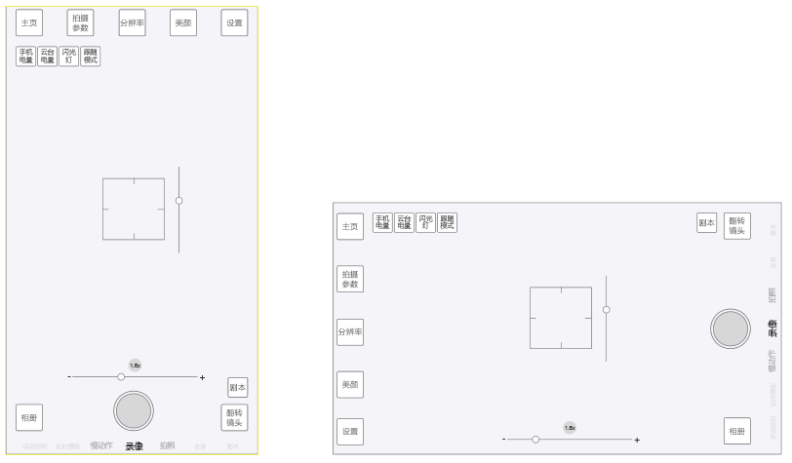

1. 视频录制中：

* 主页、分辨率置灰不可用
* 剧本、翻转镜头、相册按钮隐藏
* 其他拍摄模式隐藏，只显示当前拍摄模式
* 录制中可进行变焦、对焦和调节曝光的操作
* 显示拍摄时长，格式为xx:xx:xx，对应时/分/秒，按每一秒显示数值，逢60进1
* 拍摄时长前面显示闪烁红点，闪烁规则为一秒显示一秒消失
* 显示收音音量，音量图标10小格对应10个程度，没增加10%的音量上升1格，降10%则下降1格

## 拍摄参数设置

* 功能介绍

调节与亮度相关的参数，包括ISO（感光度）、SEC（快门速度）和EV（曝光补偿）

* 前置条件

1. 进入相机界面
2. 当前手机系统支持拍摄参数设置（不支持时该选项被隐藏，无法设置）

* 界面原型

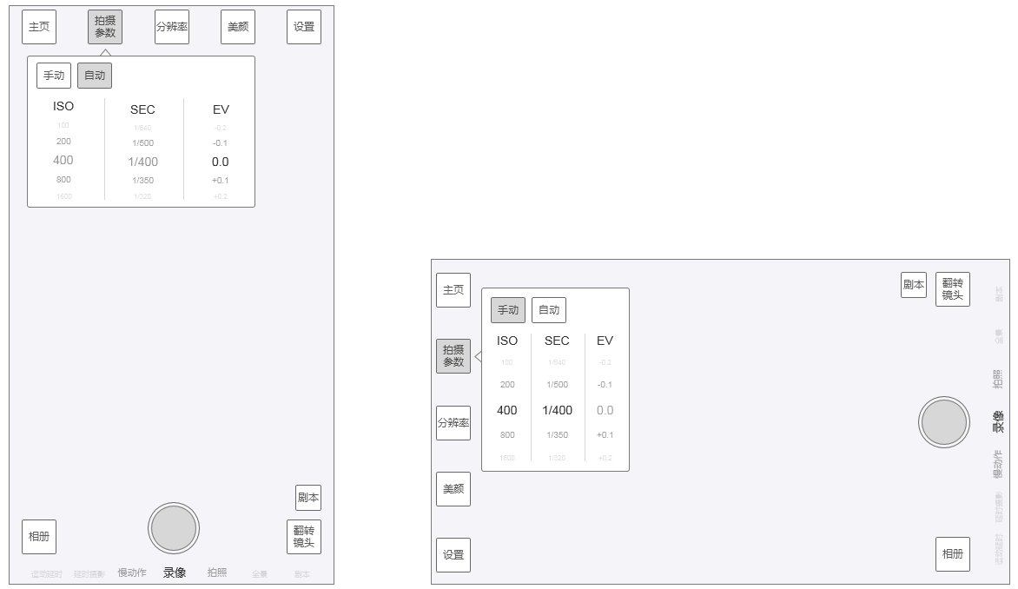

* 交互说明

1. 点击“拍摄参数”弹出弹框
2. 上下滑动选择参数值，无法调节的参数则自动滚动显示对应的值
3. 点击空白区域关闭弹框

* 规则说明

1. 当用户手机系统不支持ISO、SEC和EV的其中一个参数调节时，隐藏拍摄参数设置
2. 点击拍摄参数，有两种模式：手动模式和自动模式，默认为自动模式
3. 自动模式，该模式只能调节EV：

* ISO和SEC不可调节，SEC固定为1/60，ISO根据设置的EV以及当前画面亮度自动调节并显示参数值，ISO值会根据画面亮度变化；
* EV默认值为0，不保存设置值，重新打开相机或切换模式时，EV都返回默认值
* EV参数值的范围是-3.0到+3.0，可调节数值从-3.0 、-2.7、-2.3、-2.0、-1.7、-1.3、-1.0、-0.7、-0.3、0、+0.3、+0.7、+1.0、+1.3、+1.7、+2.0、+2.3、+2.7、+3.0

1. 手动模式，可调节ISO和SEC：

* 调节ISO和SEC后，保存参数，切换拍摄模式或者重新打开相机不更改参数
* EV不能调节，需根据当前设置的ISO和SEC以及当前画面的测光自动调节并显示参数值，EV值会根据画面亮度变化；
* ISO的默认值为100，可调节数值从小到大分别为100、200、400、800、1600
* SEC的默认值为1/1000，可调节数值从小到大分别为1/8000、1/6400、1/6000、1/5000、1/4000、1/3200、1/3000、1/2500、1/2000、1/1600、1/1500、1/1250、1/1000、1/800、1/725、1/640、1/500、1/400、1/350、1/320、1/250、1/240、1/200、1/180、1/160、1/125、1/120、1/100、1/90、1/80、1/60;

1. 在录制视频中，不能更改模式，可修改参数

* 处于自动模式，可以修改EV，不能修改ISO和SEC，不能更改为手动模式
* 处于手动模式，可以修改ISO和SEC，不能修改EV，不能更改为自动模式

## 美颜设置

* 功能介绍

识别画面中的人脸，对人脸进行美颜

* 前置条件

1. 进入相机界面，当前手机系统支持对美颜功能
2. 当前模式支持使用美颜

* 界面原型

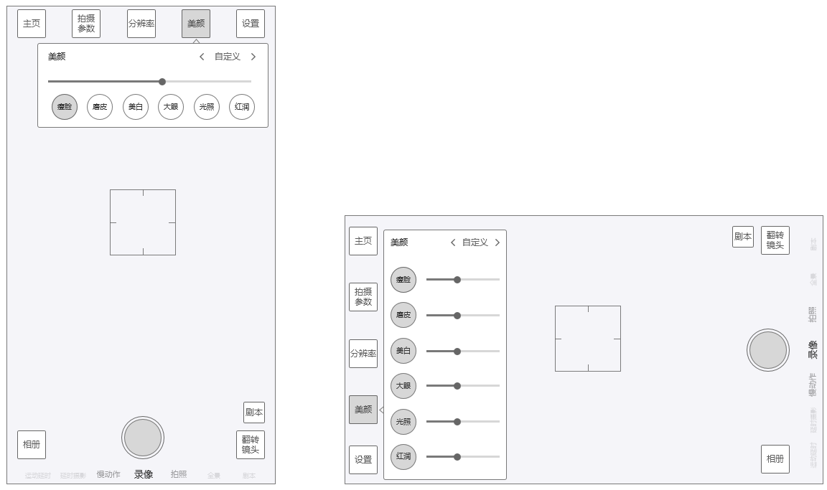

* 交互说明

1. 点击“美颜”弹出弹框，点击空白区域关闭
2. 滑动滑块调节美颜选项的程度，从左到右对应从低到高

* 规则说明

1. 只有录像、拍照和剧本模式支持美颜设置，其他模式隐藏美颜设置
2. 不支持4K和60FPS的帧率使用美颜
3. 不满足条件时提示“美颜设置不支持4K和60FPS拍摄”，显示2s，并将美颜自动设置为“关闭”模式

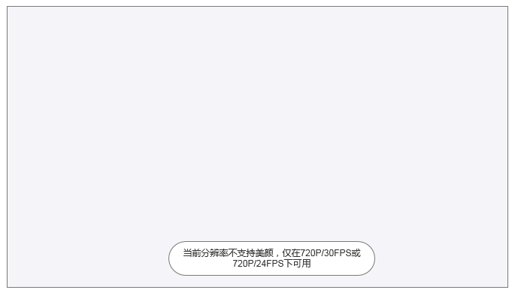

1. 美颜设置三个模式：关闭、自定义、自动，默认为关闭，修改模式或参数后，保存设置，切换拍摄模式或重新打开相机界面使用最新一次的设置
2. 自动模式：

* 自动模式下，瘦脸、磨皮、美白、大眼、光照、红润有一套预设值值
* 各个美颜选项的预设值为50（暂定）
* 单击打开自动美颜模式，自动美颜图标呈选中态，再次点击不会关闭，需要点“关闭”才可关闭美颜，或点击其他参数选项更改为自定义模式

1. 自定义模式：

* 可设置的选项有瘦脸、磨皮、美白、大眼、光照、红润；
* 默认值为自动模式下的数值，修改数值后保存，下次进入同一选项时带入上一次设定的数值，如果上一次自动模式，则显示自动模式的预设值
* 点击任一个自定义参数选项，则进入自定义模式，再次点击同一个参数选项不起作用
* 从自动模式中修改其中一个美颜参数，其他美颜参数值仍然为自动模式的参数值

1. 关闭模式：单击即关闭美颜功能，关闭按钮为选中态，再次点击不起作用
2. 录制视频过程中可以任意修改美颜的模式以及美颜参数